青岛农业大学海都学院（新校区）
校园主题雕塑设计征集获奖作品
一等奖：
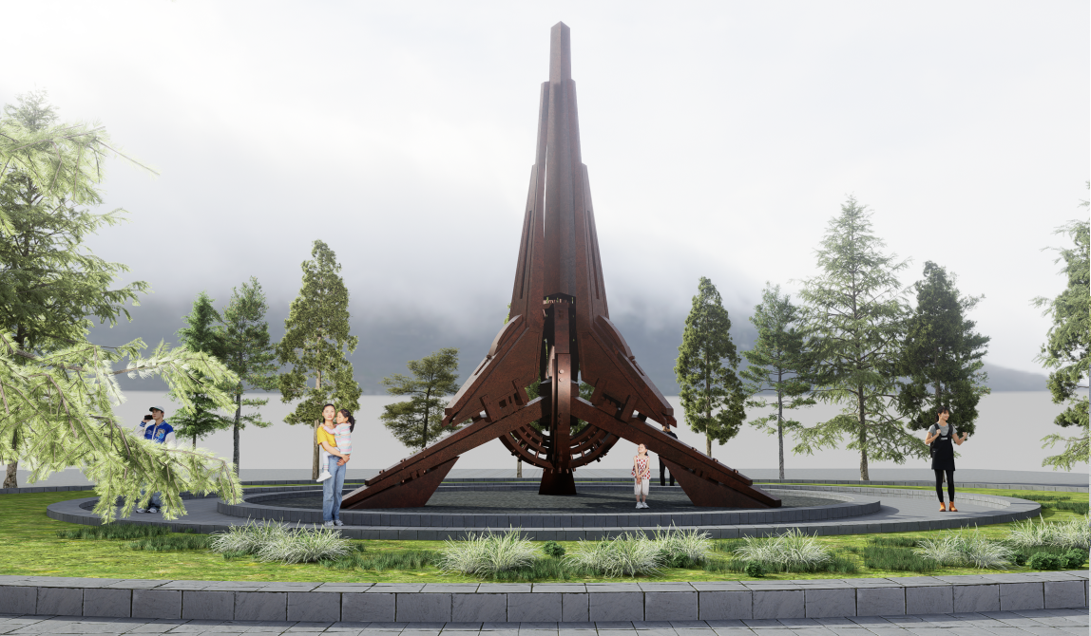
作品名称：《时光之轮》
二等奖：
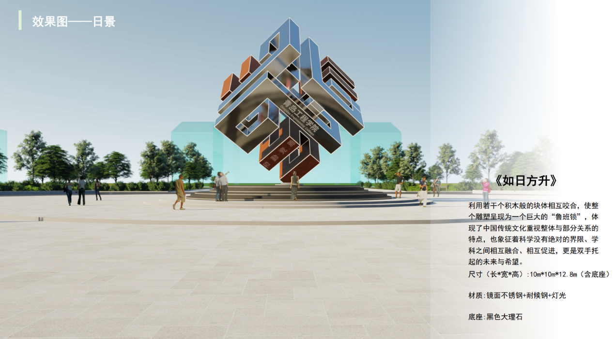
作品名称：《如日方升》
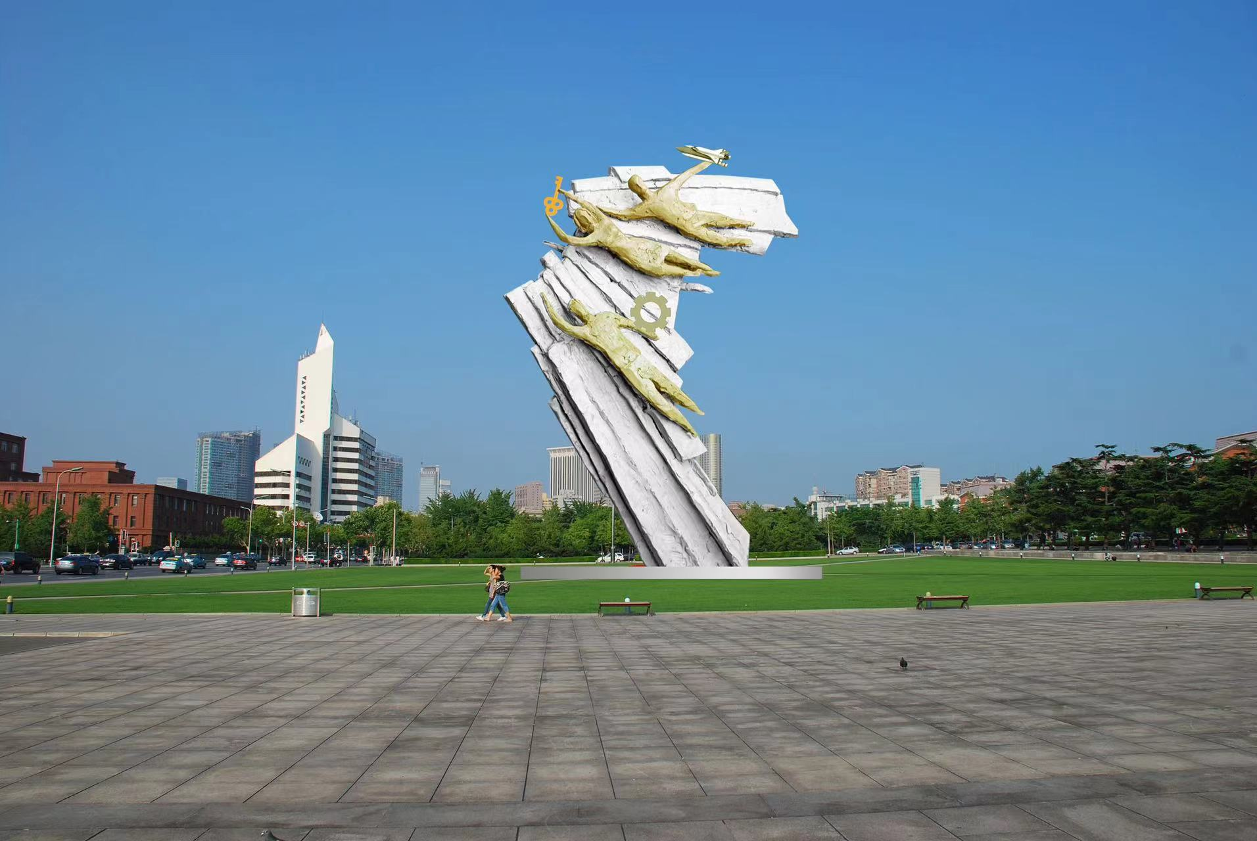
作品名称：《智慧之门》
三等奖：
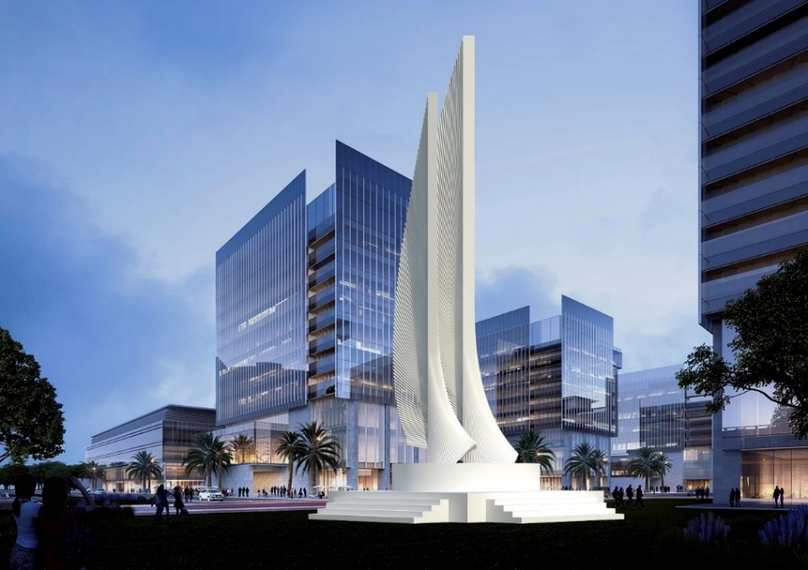
作品名称：《领创未来》
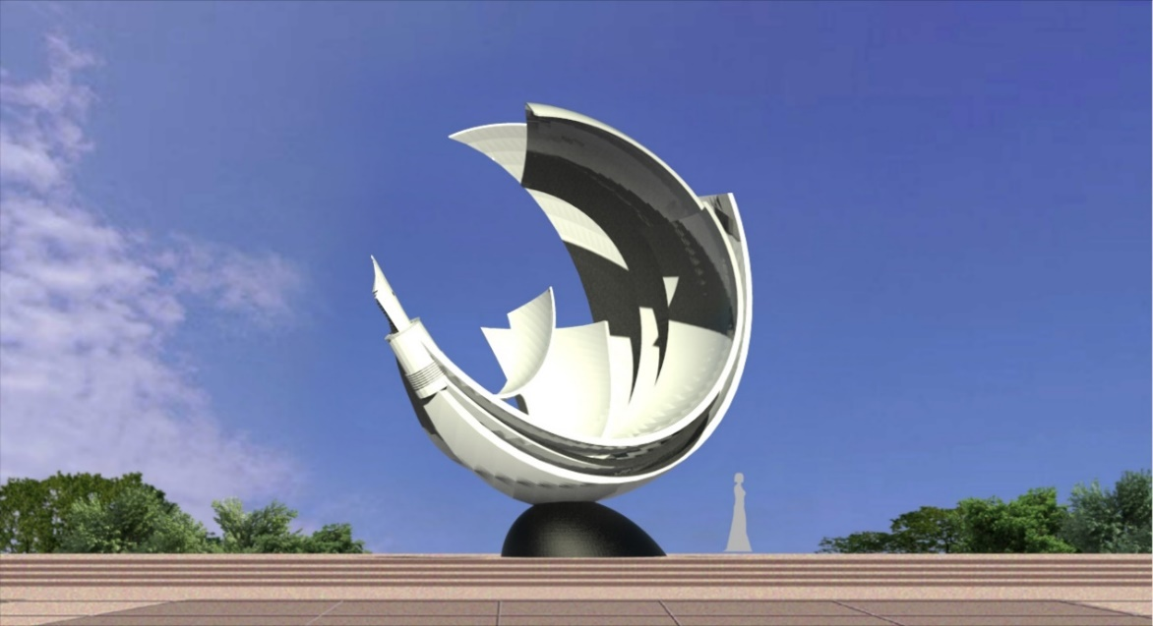
作品名称：《蓝图》

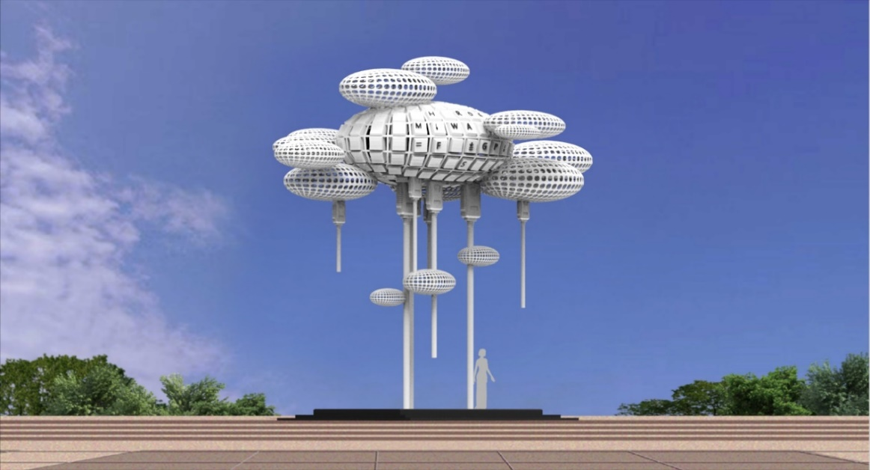
作品名称：《云》
入围奖：
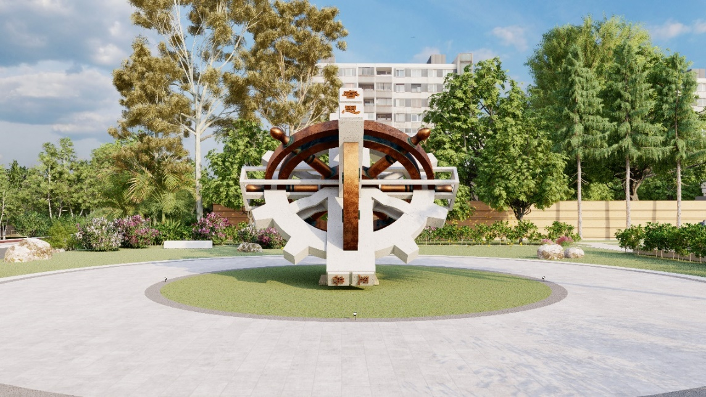
作品名称：《百工集》
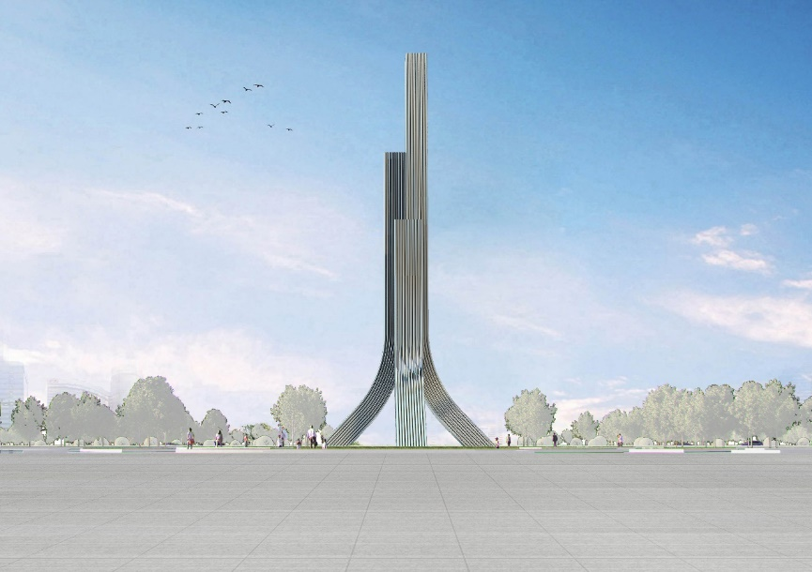
作品名称：《无尽》
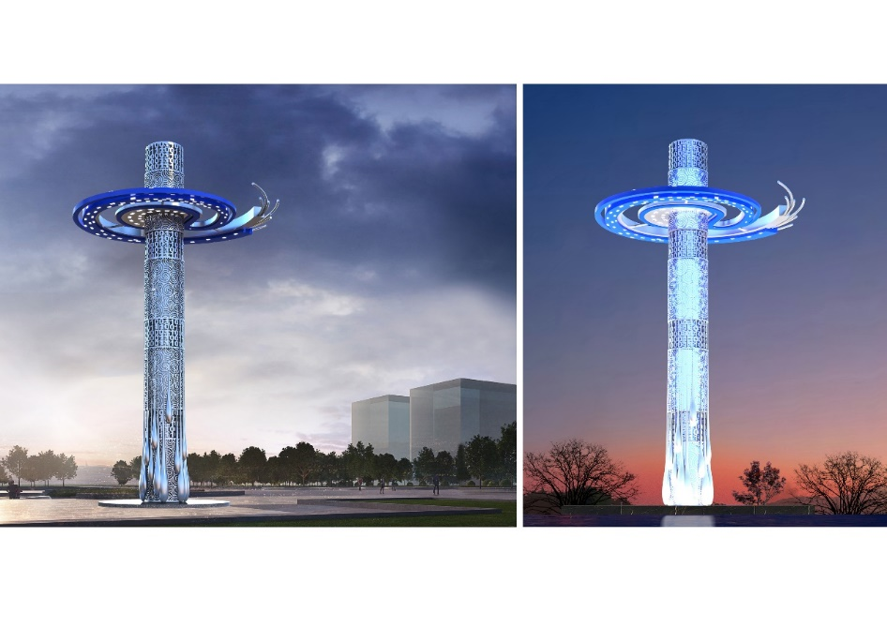
作品名称：《求索》
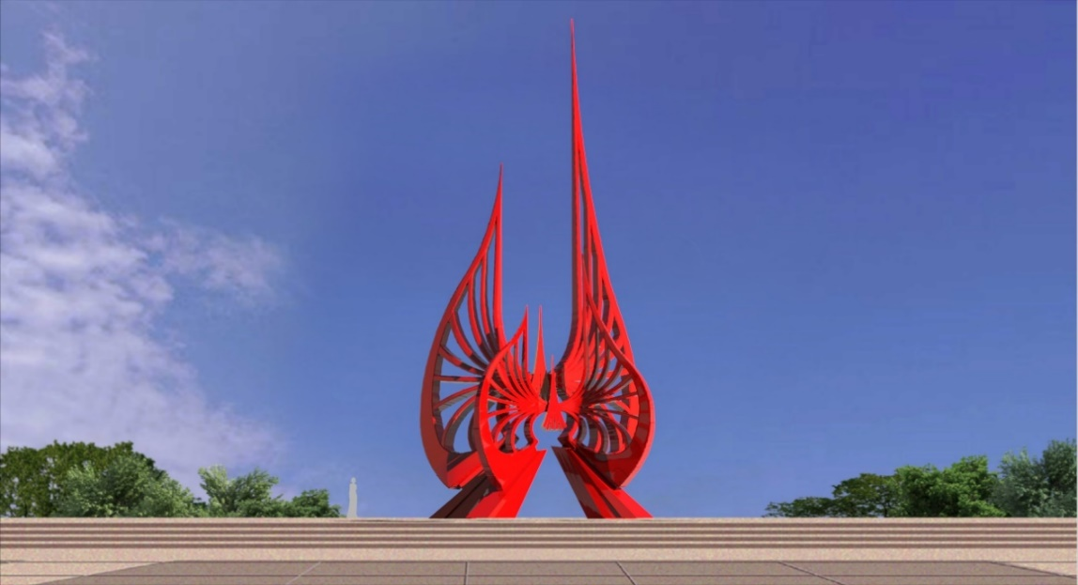
作品名称：《九天》

